修改电话可参考以下路径，看下能否成功。

1、平安主页—》工作区—》邮件快速通道。

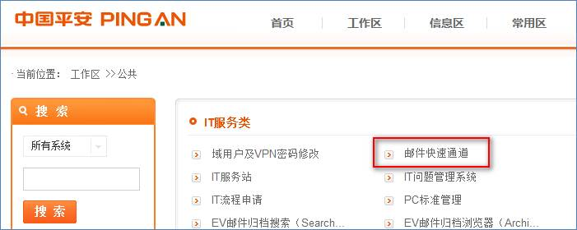

2、输入开机账号及开机密码，登录邮箱。右上角点击【选项】。

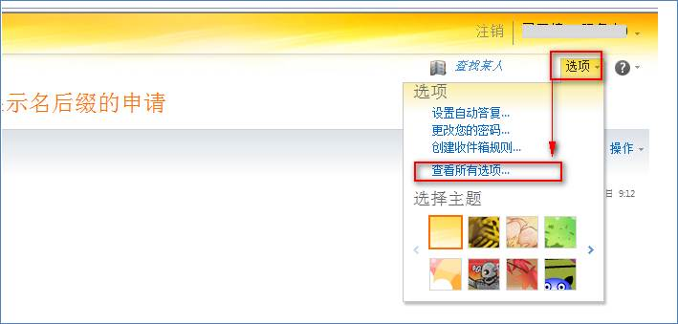

3、点击【编辑】

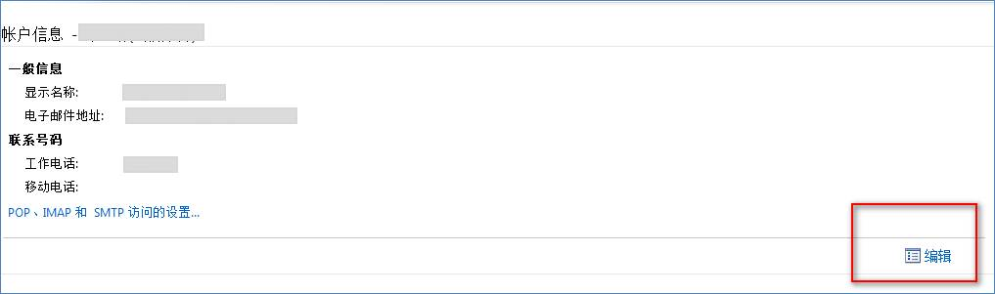

4、点击【联系号码】，填写电话类的信息，点击【保存】

